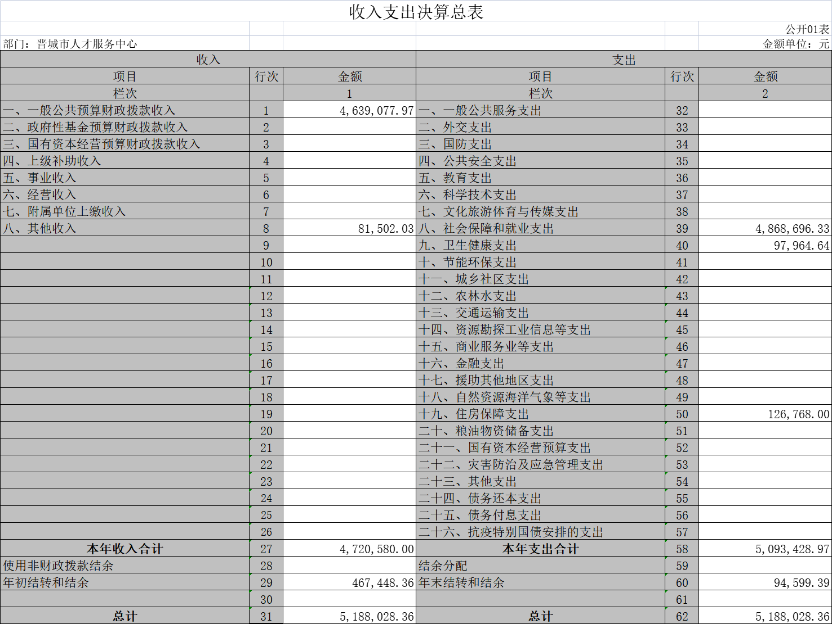
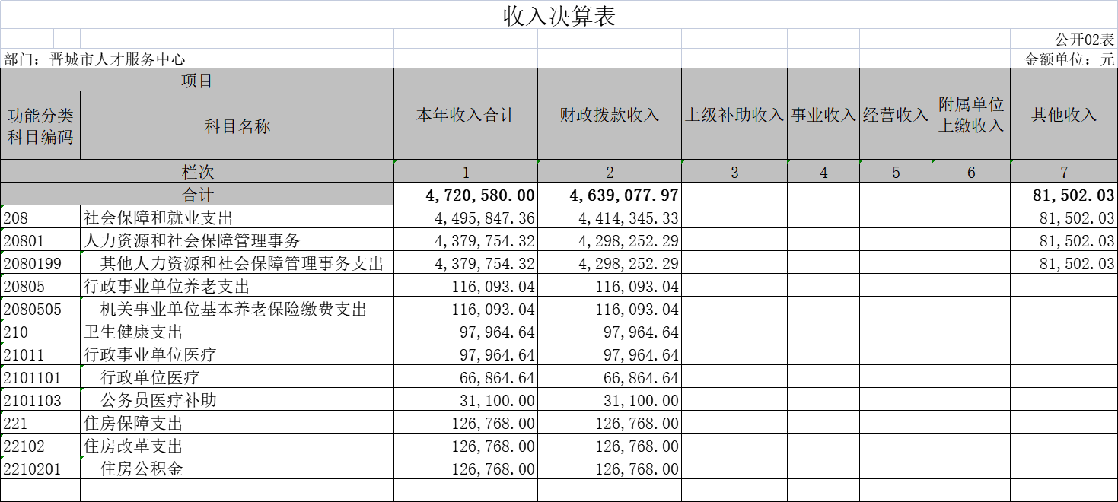
支出决算表
 |  |  |  |  |  |  |  |  | 公开03表
部门：晋城市人才服务中心 |  |  |  |  |  |  |  |  | 金额单位：元
项目 |  |  |  | 本年支出合计 | 基本支出 | 项目支出 | 上缴上级支出 | 经营支出 | 对附属单位补助支出
功能分类科目编码 |  |  | 科目名称
栏次 |  |  |  | 1 | 2 | 3 | 4 | 5 | 6
合计 |  |  |  | 5,093,428.97 | 2,059,077.97 | 3,034,351.00
208 |  |  | 社会保障和就业支出 | 4,868,696.33 | 1,834,345.33 | 3,034,351.00
20801 |  |  | 人力资源和社会保障管理事务 | 4,752,603.29 | 1,718,252.29 | 3,034,351.00
2080199 |  |  | 其他人力资源和社会保障管理事务支出 | 4,752,603.29 | 1,718,252.29 | 3,034,351.00
20805 |  |  | 行政事业单位养老支出 | 116,093.04 | 116,093.04
2080505 |  |  | 机关事业单位基本养老保险缴费支出 | 116,093.04 | 116,093.04
210 |  |  | 卫生健康支出 | 97,964.64 | 97,964.64
21011 |  |  | 行政事业单位医疗 | 97,964.64 | 97,964.64
2101101 |  |  | 行政单位医疗 | 66,864.64 | 66,864.64
2101103 |  |  | 公务员医疗补助 | 31,100.00 | 31,100.00
221 |  |  | 住房保障支出 | 126,768.00 | 126,768.00
22102 |  |  | 住房改革支出 | 126,768.00 | 126,768.00
2210201 |  |  | 住房公积金 | 126,768.00 | 126,768.00

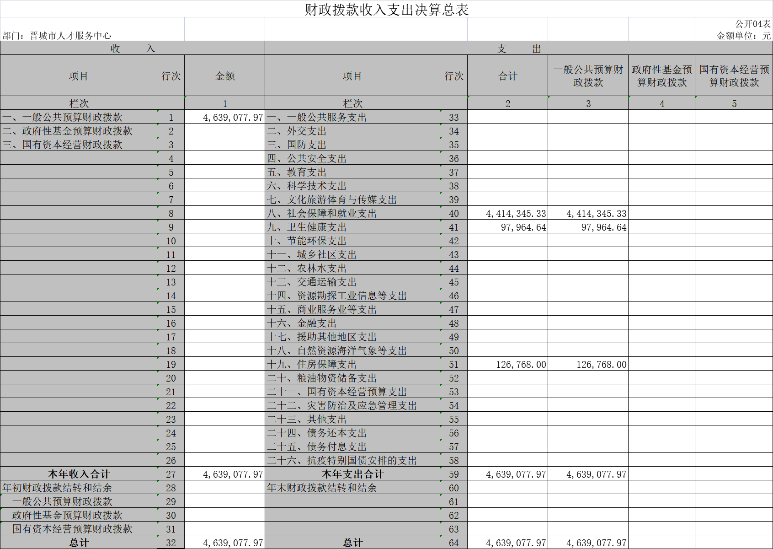

一般公共预算财政拨款支出决算表
 |  |  |  |  |  | 公开05表
部门：晋城市人才服务中心 |  |  |  |  |  | 金额单位：元
项目 |  |  |  | 本年支出
功能分类科目编码 |  |  | 科目名称 | 小计 | 基本支出 | 项目支出
栏次 |  |  |  | 1 | 2 | 3
合计 |  |  |  | 4,639,077.97 | 2,059,077.97 | 2,580,000.00
208 |  |  | 社会保障和就业支出 | 4,414,345.33 | 1,834,345.33 | 2,580,000.00
20801 |  |  | 人力资源和社会保障管理事务 | 4,298,252.29 | 1,718,252.29 | 2,580,000.00
2080199 |  |  | 其他人力资源和社会保障管理事务支出 | 4,298,252.29 | 1,718,252.29 | 2,580,000.00
20805 |  |  | 行政事业单位养老支出 | 116,093.04 | 116,093.04
2080505 |  |  | 机关事业单位基本养老保险缴费支出 | 116,093.04 | 116,093.04
210 |  |  | 卫生健康支出 | 97,964.64 | 97,964.64
21011 |  |  | 行政事业单位医疗 | 97,964.64 | 97,964.64
2101101 |  |  | 行政单位医疗 | 66,864.64 | 66,864.64
2101103 |  |  | 公务员医疗补助 | 31,100.00 | 31,100.00
221 |  |  | 住房保障支出 | 126,768.00 | 126,768.00
22102 |  |  | 住房改革支出 | 126,768.00 | 126,768.00
2210201 |  |  | 住房公积金 | 126,768.00 | 126,768.00

